Муниципальное автономное общеобразовательное учреждение –

средняя общеобразовательная школа № 6

с углубленным изучением отдельных предметов

**Теплопроводность строительных материалов**

**(Что нам стоит теплый дом построить?)**

|  |  |
| --- | --- |
|  | Выполнил: ученик 10 «Б» класса |
|  | Коковин Денис |
|  | Руководитель проекта: учитель физики |
|  | Фазулова Роза Вакиловна |
|  |  |

г. Среднеуральск

2023

**Оглавление**

Введение 3

1.Основная часть 5

1.1. Способы передачи тепла 6

1.2. Теплопроводность 10

1.3. Закон теплопроводности Фурье 12

1.4. Коэффициент теплопроводности вакуума и газов 14

1.5. Факторы, влияющие на величину теплопроводности 17

1.6. Теплопроводность при строительстве 19

1.7. Анализ рынка теплоизоляционных материалов 22

2. Опытно - экспериментальные действия по определению теплопроводности строительных материалов 25

2.1. Испытания каркасных конструкций 25

2.2. Испытания теплоизоляционных материалов 31

Заключение 37

Список используемых источников 38

Приложение……………………………………………………………………………39

**ВВЕДЕНИЕ**

# На сегодняшний день современное строительство породило спрос на материалы, обладающие высокими теплоизоляционными свойствами. В стеновых конструкциях любого здания происходят сложные физические процессы, которые оказывают большое влияние на микроклимат помещений, и в конечном итоге, на комфортность проживания в доме. От правильного подбора материала зависит, насколько будущая постройка будет теплой и экономичной. Комфортный микроклимат зависит от качества теплоизоляции всех поверхностей. Изучение современных достижений науки и техники в области теплообмена на экспериментальном уровне и определило выбор темы исследования.

# В холодную, дождливую, ветреную погоду мы всегда стремимся вернуться в теплый дом, где можно, сняв пальто, почувствовать себя в тепле и уюте. Наружные стены, окна, крыша (т.е. ограждающие конструкции) защищают наш дом от низких температур, сильного ветра, осадков в виде дождя и снега и других атмосферных воздействий. При этом они препятствуют прониканию тепла из внутреннего помещения наружу вследствие своего сопротивления теплопередаче. В зависимости от толщины материала конструкция может иметь различное сопротивление теплопередаче: чем больше толщина материала, тем лучшими теплозащитными свойствами обладает ограждение.

Передача тепла через стены осуществляется главным образом вследствие теплопроводности. Количество тепла, проходящего через стену, зависит от коэффициента теплопроводности материала. Чем он выше, тем больше теплоты проходит через материал и тем хуже его теплозащита.

Различные строительные материалы имеют разные коэффициенты теплопроводности. На них влияют различные факторы, в частности плотность и влажность материала.

В процессе работы было выявлена **проблема**: с одной стороны представлено много различных материалов для утепления дома, с другой – нужно выбрать один, но лучший и дешевый.

**Гипотеза исследования**: если знать теплопроводность различных материалов, то можно выбрать лучший способ для утепления дома.

**Актуальность**: на Урале резко континентальный климат, в течение суток температура окружающего воздуха может колебаться от + 10 0С до – 10 0С, в связи с этим при строительстве домов актуально применение строительных материалов, имеющих низкую теплопроводность.

**Цель исследования**: исследовать теплопроводность различных материалов и рассмотреть их применение в строительстве.

**Задачи исследования**:

1. Изучить литературу по данной теме, отобрать и систематизировать материал.

2. Исследовать теплопроводность различных материалов, используемых для утепления зданий.

3. Обобщить результаты исследования и сделать выводы.

4. Сделать по данной теме наглядное пособие для кабинета физики.

5. Представить результаты работы на публичной защите и оформить презентацию.

**Объект исследования**: строительные материалы.

**Предмет исследования**: теплопроводность строительных материалов.

**Методы исследования**:

1. Отбор и систематизация материала.

2. Экспериментальное исследование.

3. Анализ и сравнение.

4. Обобщение и выводы.

**1. ОСНОВНАЯ ЧАСТЬ**

**Теплопроводность** — способность материальных тел к переносу энергии (теплообмену) от более нагретых частей тела к менее нагретым частям тела, осуществляемому хаотически движущимися частицами тела (атомами, молекулами, электронами и т. п.). Такой теплообмен может происходить в любых телах с неоднородным распределением температур, но механизм переноса теплоты будет зависеть от агрегатного состояния вещества.

Явление теплопроводности заключается в том, что кинетическая энергия атомов и молекул, которая определяет температуру тела, передается другому телу при их взаимодействии или передается из более нагретых областей тела к менее нагретым областям. Иногда теплопроводностью называется также количественная оценка способности конкретного вещества проводить тепло.

Исторически считалось, что передача тепловой энергии связана с перетеканием теплорода от одного тела к другому. Однако более поздние опыты, в частности, нагрев пушечных стволов при сверлении, опровергли реальность существования теплорода как самостоятельного вида материи.

Соответственно, в настоящее время считается, что явление теплопроводности обусловлено стремлением объектов занять состояние более близкое к термодинамическому равновесию, что выражается в выравнивании температуры.

Численная характеристика теплопроводности материала равна количеству теплоты, проходящей через материал площадью 1 м2 за единицу времени (секунду) при единичном температурном градиенте. Данная численная характеристика используется для расчета теплопроводности для калибрования и охлаждения профильных изделий.[10]

**1.1. Способы передачи тепла**

Тепло может передаваться разными способами: ***теплопроводностью, конвекцией, излучением****.*

**Конвекция -** перенос теплоты движущимися частицами вещества. Конвекция имеет место только в жидких и газообразных веществах, а также между жидкой или газообразной средой и поверхностью твердого тела.

При этом происходит передача теплоты и теплопроводностью. Совместное воздействие конвекции и теплопроводности в пограничной области у поверхности называют конвективным теплообменом.

Конвекция имеет место на наружной и внутренней поверхностях ограждений здания. В теплообмене внутренних поверхностей помещения конвекция играет существенную роль. При различных значениях температуры поверхности и прилегающего к ней воздуха происходит переход теплоты в сторону меньшей температуры.

Тепловой поток, передаваемый конвекцией, зависит от режима движения жидкости или газа, омывающих поверхность, от температуры, плотности и вязкости движущейся среды, от шероховатости поверхности, от разности между температурами поверхности и омывающей ее среды.

Процесс теплообмена между поверхностью и газом (или жидкостью) протекает по-разному в зависимости от природы возникновения движения газа. Различают *естественную и вынужденную конвекцию.* В первом случае движение газа происходит за счет разности температуры поверхности и газа, во втором - за счет внешних для данного процесса сил (работы вентиляторов, ветра).

Вынужденная конвекция в общем случае может сопровождаться процессом естественной конвекции, но так как интенсивность вынужденной конвекции заметно превосходит интенсивность естественной, то при рассмотрении вынужденной конвекции естественной часто пренебрегают.

В дальнейшем будут рассматриваться только стационарные процессы конвективного теплообмена, предполагающие постоянство во времени скорости и температуры в любой точке воздуха. Но так как температура элементов помещения изменяется довольно медленно, полученные для стационарных условий зависимости могут быть распространены и на процесс *нестационарного теплового режима помещения*, при котором в каждый рассматриваемый момент процесс конвективного теплообмена на внутренних поверхностях ограждений считается стационарным.

Полученные для стационарных условий зависимости могут быть распространены и на случай внезапной смены природы конвекции от естественной к вынужденной, например, при включении в помещении рециркуляционного аппарата нагрева помещения (фанкойла или сплит-системы в режиме теплового насоса).

Во-первых, новый режим движения воздуха устанавливается быстро и, во-вторых, требуемая точность инженерной оценки процесса теплообмена ниже возможных неточностей от отсутствия коррекции теплового потока в течение переходного состояния.

Для инженерной практики расчетов для отопления и вентиляции важен конвективный теплообмен между поверхностью ограждающей конструкции или трубы и воздухом (или жидкостью). В практических расчетах для оценки конвективного теплового потока применяют уравнения Ньютона:



где: *qк* – тепловой поток, Вт, передаваемый конвекцией от движущейся среды к поверхности или наоборот;

*ta* - температура воздуха, омывающего поверхность стенки, оС;

*τ* - температура поверхности стенки, оС;

*αк* - коэффициент конвективной теплоотдачи на поверхности стенки, Вт/м2. оС.

**Лучистый теплообмен.** Третий вид теплопередачи – лучистый теплообмен – отличается от теплопроводности и конвекции тем, что теплота в этом случае может передаваться через вакуум. Сходство же его с другими способами передачи тепла в том, что он тоже обусловлен разностью температур.

Тепловое излучение – это один из видов электромагнитного излучения.

Другие его виды – радиоволновое, ультрафиолетовое и гамма-излучения – возникают в отсутствие разности температур.

Тепловое излучение может сопровождаться испусканием видимого света, но его энергия мала по сравнению с энергией излучения невидимой части спектра.

Интенсивность теплопередачи путем теплопроводности и конвекции пропорциональна температуре, а лучистый тепловой поток пропорционален четвертой степени температуры и подчиняется закону Стефана – Больцмана:



где: как и ранее, q – тепловой поток (в джоулях в секунду, т.е. в Вт), A – площадь поверхности излучающего тела (в м2), а T1 и T2 – температуры (в кельвинах) излучающего тела и окружения, поглощающего это излучение. Коэффициент s называется постоянной Стефана – Больцмана и равен (5,66961 х 0,00096)х10–8 Вт/(м2 DК4).

Представленный закон теплового излучения справедлив лишь для идеального излучателя – так называемого абсолютно черного тела. Ни одно реальное тело таковым не является, хотя плоская черная поверхность по своим свойствам приближается к абсолютно черному телу. Светлые же поверхности излучают сравнительно слабо. Чтобы учесть отклонение от идеальности многочисленных «серых» тел, в правую часть выражения, описывающего закон Стефана – Больцмана, вводят коэффициент, меньший единицы, называемый *излучательной способностью*.

Для плоской черной поверхности этот коэффициент может достигать 0,98, а для полированного металлического зеркала не превышает 0,05. Соответственно луче поглощательная способность высока для черного тела и низка для зеркального.

Жилые и офисные помещения часто обогревают небольшими электрическими тепло излучателями.

Красноватое свечение их спиралей – это видимое тепловое излучение, близкое к границе инфракрасной части спектра. Помещение же обогревается теплотой, которую несет в основном невидимая, инфракрасная часть излучения.

В приборах ночного видения применяются источник теплового излучения и приемник, чувствительный к ИК - излучению, позволяющий видеть в темноте.

Мощным излучателем тепловой энергии является Солнце; оно нагревает Землю даже на расстоянии 150 млн. км. Интенсивность солнечного излучения, регистрируемая год за годом станциями, расположенными во многих точках земного шара, составляет примерно 1,37 Вт/м2.

Солнечная энергия – источник жизни на Земле. Ведутся поиски способов наиболее эффективного ее использования. Созданы солнечные батареи, позволяющие обогревать дома и получать электроэнергию для бытовых нужд**.**

**1.2. Теплопроводность**

**Теплопроводность**. Если внутри тела имеется разность температур, то тепловая энергия переходит от более горячей его части к более холодной.

Такой вид теплопередачи, обусловленный тепловыми движениями и столкновениями молекул, называется теплопроводностью; при достаточно высоких температурах в твердых телах его можно наблюдать визуально.

Так, при нагревании стального стержня с одного конца в пламени газовой горелки тепловая энергия передается по стержню, и на некоторое расстояние от нагреваемого конца распространяется свечение (с удалением от места нагрева все менее интенсивное).

Интенсивность теплопередачи за счет теплопроводности зависит от градиента температуры, т.е. отношения D*Т*/D*x* разности температур на концах стержня к расстоянию между ними. Она зависит также от площади поперечного сечения стержня (в м2) и коэффициента теплопроводности материала [в соответствующих единицах Вт/(мDК)].

Соотношение между этими величинами было выведено французским математиком Ж. Фурье и имеет следующий вид:



где: *q* – тепловой поток, *k* – коэффициент теплопроводности, а *A* – площадь поперечного сечения.

Это соотношение называется *законом теплопроводности Фурье*; знак «минус» в нем указывает на то, что теплота передается в направлении, обратном градиенту температуры.

Из закона Фурье следует, что тепловой поток можно понизить, уменьшив одну из величин – коэффициент теплопроводности, площадь или градиент температуры. Для здания в зимних условиях последние величины практически постоянны, а поэтому для поддержания в помещении нужной температуры остается уменьшать теплопроводность стен, т.е. улучшать их теплоизоляцию.

Теплопроводность металлов обусловлена колебаниями кристаллической решетки и движением большого числа свободных электронов (называемых иногда электронным газом). Движение электронов ответственно и за электропроводность металлов, а потому неудивительно, что хорошие проводники тепла (например, серебро или медь) являются также хорошими проводниками электричества.

Тепловое и электрическое сопротивление многих веществ резко уменьшается при понижении температуры ниже температуры жидкого гелия (1,8 K). Это явление, называемое сверхпроводимостью, используется для повышения эффективности работы многих устройств – от приборов микроэлектроники до линий электропередачи и больших электромагнитов

**1.3. Закон теплопроводности Фурье**

В установившемся режиме плотность потока энергии, передающейся посредством теплопроводности, пропорциональна градиенту температуры:



где: — вектор плотности теплового потока — количество энергии, проходящей в единицу времени через единицу площади, перпендикулярной каждой оси, — коэффициент теплопроводности (иногда называемый просто теплопроводностью), T — температура. Минус в правой части показывает, что тепловой поток направлен противоположно вектору grad T (то есть в сторону скорейшего убывания температуры). Это выражение известно как закон теплопроводности Фурье.[1]



В интегральной форме это же выражение запишется так (если речь идет о стационарном потоке тепла от одной грани параллелепипеда к другой):



где: P — полная мощность тепловых потерь, S — площадь сечения параллелепипеда, ΔT — перепад температур граней, l — длина параллелепипеда, то есть расстояние между гранями.

Коэффициент теплопроводности измеряется в Вт/(м·K).

**Обобщения закона Фурье.**

Следует отметить, что закон Фурье не учитывает инерционность процесса теплопроводности, то есть в данной модели изменение температуры в какой-то точке мгновенно распространяется на все тело.

Закон Фурье не применим для описания высокочастотных процессов (и, соответственно, процессов, чье разложение в ряд Фурье имеет значительные высокочастотные гармоники).

Примерами таких процессов являются распространение ультразвука, ударные волны и т.п. Инерционность в уравнения переноса первым ввел Максвелл, а в 1948 году Каттанео был предложен вариант закона Фурье с релаксационным членом:



Если время релаксации пренебрежимо мало, то это уравнение переходит в закон Фурье.[10]

**1.4. Коэффициент теплопроводности вакуума и газов**

**Коэффициент теплопроводности вакуума**

Коэффициент теплопроводности вакуума почти ноль (чем глубже вакуум, тем ближе к нулю). Это связано с низкой концентрацией в вакууме материальных частиц, способных переносить тепло.

Тем не менее, тепло в вакууме передается с помощью излучения.

Поэтому, например, для уменьшения теплопотери стенки термоса делают двойными, серебрят (такая поверхность лучше отражает излучение), а воздух между ними откачивают. [10]

**Коэффициент теплопроводности газов**

Коэффициент теплопроводности газов определяется формулой:



где: i – сумма поступательных и вращательных степеней свободы молекул (для двухатомного газа i=5, для одноатомного i=3), k – постоянная Больцмана, M – молярная масса, T – абсолютная температура, d – эффективный диаметр молекул, R – универсальная газовая постоянная.

Из формулы видно, что наименьшей теплопроводностью обладают тяжелые одноатомные (инертные) газы, наибольшей – легкие многоатомные. Это подтверждается практикой, в частности максимальная теплопроводность из всех газов – у водорода, минимальная – у радона, из не радиоактивных газов – у ксенона.

Формула говорит о том, что идеальный газ прямо пропорционален температуре. То же самое мы наблюдаем у метана, углекислоты, гелия и других природных веществ.

В таблице 1 приведены коэффициенты теплопередачи различных веществ при разных температурах.

**Таблица 1. Коэффициент теплопроводности газов при разных температурах**

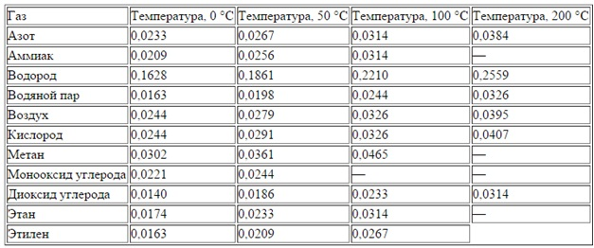

Исследования способности проводить тепло в различных условиях проводились, как правило, на примере метана и углекислоты.

Это объясняется тем, исследования метана, как самого распространенного в природе, представляют большой интерес.

Использование же в экспериментах углекислоты объясняется дешевизной и тем, что ее свойства заметно отличаются от свойств прочих природных веществ.

Коэффициент теплопередачи идеального газа не зависит от давления. Способность переносить тепло у природных веществ при различных показаниях давления в умеренном диапазоне тоже будет практически одинаковой. Но это справедливо, если речь идет не о вакууме или не о слишком высоких давлениях.

При крайне низких или крайне высоких давлениях теплопроводность газа будет расти вместе с уровнем теплоты.

**Таблица 2. Теплопроводности газов при нормальном давлении**

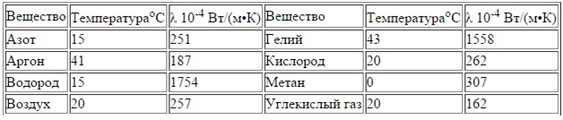

В таблице 2 мы видим значения коэффициента теплопроводности для различных газов.

Обратите внимание, что величина коэффициента заметно отличается – например, у метана она практически в два раза больше, чем у углекислого газа.

Это говорит о том, что применение углекислого газа в качестве термоизолятора будет более обоснованным, чем применение метана или любого другого газа с высокой способностью передавать тепла.

**1.5. Факторы, влияющие на величину теплопроводности**

Теплопроводность материалов, используемых в строительстве, зависит от их параметров:

1. Пористость – наличие пор в структуре материала нарушает его однородность. При прохождении теплового потока часть энергии передается через объем, занятый порами и заполненный воздухом. Принято за отсчетную точку принимать теплопроводность сухого воздуха (0,02 Вт/(м*°С)). Соответственно, чем больший объем будет занят воздушными порами, тем меньше будет теплопроводность материала.

Структура пор – малый размер пор и их замкнутый характер способствуют снижению скорости теплового потока. В случае использования материалов с крупными сообщающимися порами в дополнение к теплопроводности в процессе переноса тепла будут участвовать процессы передачи тепла конвекцией.

2. Плотность – при больших значениях частицы более тесно взаимодействуют друг с другом и в большей степени способствуют передаче тепловой энергии. В общем случае значения теплопроводности материала в зависимости от его плотности определяются либо на основе справочных данных, либо эмпирически.

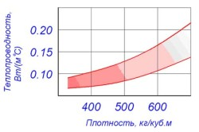

Зависимость теплопроводности газобетона от плотности.

3. Влажность – значение теплопроводности для воды составляет (0,6 Вт/(м*°С)). При намокании стеновых конструкций или утеплителя происходит вытеснение сухого воздуха из пор и замещение его каплями жидкости или насыщенным влажным воздухом. Теплопроводность в этом случае значительно увеличится.

4. Влияние температуры на теплопроводность материала отражается через формулу:

λ=λо*(1+b*t), (1)

где: λо – коэффициент теплопроводности при температуре 0 °С, Вт/м*°С; b – справочная величина температурного коэффициента; t – температура.

**1.6. Теплопроводность при строительстве**

При проектировании и производстве строительных работ необходимо учитывать возможные пути тепловых потерь:

* 30-40% потерь тепла приходится на поверхность стен;
* 20-30% – через межэтажные перекрытия и крышу;
* около 20% потерь приходится на поверхность, занимаемую оконными и дверными проемами;
* приблизительно 10% тепла уходит из помещения через плохо утепленные полы.

Важным фактором при учете теплопроводности в строительстве является обеспечение надлежащей ветро- и пароизоляции.

В наибольшей степени это справедливо для пористых утеплителей. В частности, при ограничении доступа влаги внутрь конструкций (как извне, так и снаружи) сопротивление теплопередачи будет выше.

Утеплитель будет более эффективно работать, соответственно, потребуется меньшая толщина конструкций.

В идеале стены и перекрытия должны выполняться из теплоизоляционных материалов. Однако они обладают низкой конструкционной прочностью, что ограничивает широту их применения.

Возникает необходимость выполнять основные несущие конструкции из кирпича, дерева, пенобетонных блоков и т.п.

Наиболее распространенным вариантом конструкций домов, встречающимся на практике, является комбинация несущей конструкции и теплоизоляции.

**Здесь можно различить:**

1. Каркасный вариант строительства – основной каркас, обеспечивающий пространственную жесткость, выполняется из деревянных досок или брусьев. Утеплитель укладывается в межстоечное пространство. В некоторых случаях для достижения требуемых показателей по энергоэффективности осуществляется дополнительное утепление снаружи каркаса.
2. Возведение стен дома из кирпича, пористых бетонных блоков, дерева – утепление осуществляется по наружной поверхности. Слой утеплителя компенсирует избыточную теплопроводность основного стенового материала. С другой стороны, материал основной стены несет на себе нагрузки, компенсируя малую механическую прочность утеплителя.

Аналогичные закономерности будут справедливы при возведении межэтажных перекрытий и кровельных конструкций.

Таким образом, используя комбинацию материалов с требуемыми значениями коэффициентов теплопроводности, можно получить оптимальные по свойствам и толщине ограждающие конструкции здания.

**Коэффициенты теплопроводности различных веществ**

|  |  |  |  |
| --- | --- | --- | --- |
| Материалы | Теплопроводность,  Вт/(м·К) | Материалы | Теплопроводность,  Вт/(м·К) |
| Алмаз | 1001—2600 | Шерсть | 0,05 |
| Серебро | 430 | Минеральная вата | 0,045 |
| Медь | 382-390 | Пенополистирол | 0,04 |
| Золото | 320 | Пеноизол | 0,035 |
| Алюминий | 202-236 | Воздух (300 K, 100 кПа) | 0,026 |
| Латунь | 97-111 | Воздух (сухой неподвижный) | 0,024—0,031 |
| Железо | 92 | Аргон | 0,0177 |
| Платина | 70 | Ксенон | 0,0057 |
| Олово | 67 | Вакуум (абсолютный) | 0 (строго) |
| Сталь | 47 |  |  |
| Кварц | 8 |  |  |
| Стекло | 1 |  |  |
| Вода | 0,6 |  |  |
| Кирпич строительный | 0,2—0,7 |  |  |
| Пенобетон | 0,14—0,3 |  |  |
| Газобетон | 0,1—0,3 |  |  |
| Дерево | 0,15 |  |  |

**1.7. Анализ рынка теплоизоляционных материалов**

В настоящее время на строительном рынке представлены разнообразные теплоизоляционные материалы, предназначенные как для утепления наружных стен (фасада) здания, так и для перекрытий и полов, и даже для утепления кровли здания.

Мы рассмотрим теплоизоляционные материалы для утепления фасада.

Сегодня чаще всего для утепления фасадов зданий используют четыре вида теплоизоляционных материала:

* минераловатные плиты;
* плиты из экструдированного (вспененного) пенополистирола;
* пенополиуретановая плита ППУ;
* пенополистирол – пенопласт.

**Минераловатные плиты.**

Минераловатные плиты – это в основном две разновидности, в основе производства которых лежит базальт (камень) или песок. В первом случае получается базальтовая вата, во втором стекловата. Надо отдать должное первому изделию, как лучшему в этой паре.[15]

**Плиты из экструдированного (вспененного) полистирола.**

Производители сегодня предлагают четыре разновидности пенополистирольных плит. Из них рекомендуется использовать в качестве утеплителя фасадов домов экструдированную модификацию. По сути, это шарики из полистирола, наполненные воздухом, где последнего в плите 98%.[15]

**Пенополиуретановая плита ППУ.**

Плиты ППУ относятся к жесткому виду пенополиуретана. Это означает, что сырьем являются полиол и полиизоционат, ячейки закрытые (материал паронепроницаем), структура однородная по всему объему.

Изготавливаются путем заливки заранее перемешанных компонентов в жидком состоянии в специальные пресс-формы. Внутри их происходит вспенивание. Залитая жидкость расширяется, занимая все пространство и создавая давление до 6 атмосфер. Отвердевание происходит в течение 15-25 минут после заливки.[17]

**Пенопласт.**

Пенопласт представляет собой материал белого цвета с жесткой вспененной структурой, в которой содержится 98% воздуха и 2% полистирола.

Для его изготовления разработана технология вспенивания полистирольных гранул, после чего эти микроскопические частицы обрабатывают горячим паром. Процедуру повторяют несколько раз, в результате чего значительно уменьшаются показатели плотности и веса материала.

Подготовленную массу подвергают высушиванию для удаления остаточной влаги. Процесс осуществляют на открытом воздухе в специальных сушильных емкостях. На этой стадии производства структура пенопласта приобретает окончательную форму.[16]

Рассмотрим их основные характеристики.

|  |  |  |  |  |
| --- | --- | --- | --- | --- |
| Наименование  Свойства мерила | Минплиты | Вспененный полистирол | ППУ | Пенопласт |
| Температура применения, С0 | -100 + 450 | -70 + 75 | -65 +130 | -60 +80 |
| Плотность, кг/м3 | 30-200 | 30-45 | 70-100 | 8-35 |
| Теплопроводность, Вт/(м⋅°С) | 0,035-0,38 | 0,029-0,032 | 0,031 | 0,037-0,042 |
| Группа горючести* | НГ | Г4 | Г4 | Г4 |
| Коэфф. паропроницаемости, г/м2/24ч | 0,3 | 0,005 | 0,05 | 0,05 |
| Водопоглощение, % | 0,75-1 | 0,35-0,5 | 0,3 | 2 |
| Цена, руб/м2 | 127 | 392 | 2300 | 152 |

* Группа горючести – это классификационная характеристика способности веществ и материалов к горению (Г1-Г4 горючие вещества и материалы, НГ – негорючие вещества и материалы).[18, 19]

Рассмотрев основные характеристики выбранных видов утеплителя, составим составить таблицу с плюсами и минусами характеристик.

|  |  |  |  |  |
| --- | --- | --- | --- | --- |
| Наименование  Свойства мерила | Минплиты | Вспененный полистирол | ППУ | Пенопласт |
| Температура применения, С0 | + | - | - | - |
| Плотность, кг/м3 | + | - | - | - |
| Теплопроводность, Вт/(м⋅°С) | - | + | - | - |
| Группа горючести* | + | - | - | - |
| Коэфф. паропроницаемости, г/м2/24ч | - | + | - | - |
| Водопоглощение, % | - | - | + | - |
| Цена, руб/м2 | + | - | - | - |
| Всего + | 4 | 2 | 1 | 0 |

Как видно из таблицы, лучше всего по характеристикам минераловатные плиты: 4 показателя из 7.

Хочу обратить внимание на важный показатель, а именно: паропроницаемость. Данный показатель показывает, может ли материал накапливать в себе влагу из окружающей среды и отдавать ее обратно. На строительном языке это называется: «материал дышит».

Чем выше данный показатели, тем меньше вероятность того, что в месте соприкосновения утеплителя с материалом стен, будет образовываться конденсат, так как влага при перепаде температур будет впитываться в утеплитель, а не конденсироваться.

Хотя данный показатель традиционно считают ухудшающим строительные материалы, но в нашем случае я бы отнес это к улучшению и учитывая, что коэффициент паропроницаемости у минеральных плит самый большой, это еще одни плюс, и того 5 лучших показателей из 7.

**2. Опытно - экспериментальные действия по определению теплопроводности строительных материалов.**

**2.1. Испытания каркасных конструкций**

**Место проведения:** г. Екатеринбург, ул. Евгения Савкова, д. 53

Федеральное государственное бюджетное учреждение «Судебно-экспертное учреждение федеральной противопожарной службы «Испытательная пожарная лаборатория по Свердловской области».

**Дата проведения:** 13 ноября 2021г.

**1. Исследовательское оборудование.**

|  |  |  |  |  |
| --- | --- | --- | --- | --- |
| **Наименование** | **Тип** | **Заводской №** | **Пределы измерения,класс точности, класс допуска** | **Дата очередной поверки** |
| Ноутбук, программное обеспечение «Termodat Net» | - | - | - | - |
| Установка определения индекса распространения пламени | «РП» НТ 224.000 ПС | 017 | - | - |
| Измеритель температуры | Термодат 13К5 | TD0CE  38960 | 0,25 | 22.06.2022 |
| Преобразователь термоэлектрический кабельный | КТХА 02.02 | №46.332  №46.333 | 1  - 40+1100 | 25.08.2022  25.08.2022 |
| Барометр анероид | Бамм-1 | 23 | (80-160) кПа, ц. д. 0,2 кПа | 03.08.2022 |
| Термогигрометр | CENTER-310 | 070204870 | ((0-100)±2,5)%, ((-20+60)±0,5)°С | 27.08.2021 |

**2. Объект испытаний (исследований).**

Две конструкции из керамических плиток.

Размер одной плитки 300x300x5 мм.

Первая конструкция из двух керамических плиток без утеплителя.

Вторая конструкция из двух керамических плиток с тканевым утеплителем толщиной 5 мм.

На примере эксперимента необходимо подтвердить тепло эффективность конструкций, выполненных по каркасному принципу.

При этом для повышения тепло эффективности здания (сооружения), ограждающие конструкции которого имеют достаточную несущую способность, но высокий показатель теплопроводности, конструкция дополняется отделкой материалом, обладающим низкой теплопроводностью.

**3. Условия в лаборатории при проведении испытаний.**



**4. Описание эксперимента**

В рамках эксперимента проведено два опыта.

Опыт 1

На установку определения индекса распространения пламени устанавливается конструкция из двух керамических плиток без утеплителя.

Установка используется как источник нагревания. Нагревание осуществляется при помощи радиационной панели установки.

Конструкция из плиток устанавливается на расстоянии 120 мм от нагреваемой поверхности.

После этого к конструкции с обеих сторон прикрепляется преобразователь термоэлектрический кабельный (далее по тексту – термопара).

Термопара № 1 устанавливается со стороны нагревания конструкции, а термопара №2 с противоположной стороны.

Термопары № 1, 2 подключены к измерителю температуры «Термодат - 13К5». В свою очередь «Термодат - 13К5» через USB кабель подключен к ноутбуку.

Обработка поступающих показателей температуры и времени осуществляется при помощи специальной программы - «Termodat Net».

Опыт начинается с запуска установки определения индекса распространения пламени и нагревания радиационной панели до температуры +38°C, после этого вручную осуществляется запуск специальной программы на ноутбуке для считывания и обработки показателей, поступающих с термопар.

Продолжительность эксперимента 20 мин.

По окончании времени опыта программа вручную останавливается, сохраняются данные, полученные в ходе опыта. Параметры эксперимента (время, температура) сохраняются в виде таблицы и графика.

Опыт 2

На установку определения индекса распространения пламени устанавливается конструкция из двух керамических плиток с утеплителем.

Порядок проведения и параметры опыта №2 аналогичны опыту №1.

**5. Результаты эксперимента**

Таблица измерений, график опыта №1 (конструкция из плиток без утеплителя).

|  |  |  |  |
| --- | --- | --- | --- |
| **Минута** | **Дата и время** | **t конструкции со стороны нагревательного элемента, 0С** | **t конструкции с необогреваемой стороны, 0С** |
| 1 | 13.11.2021 13:37 | 19,8 | 20,0 |
| 2 | 13.11.2021 13:38 | 21,5 | 20,0 |
| 3 | 13.11.2021 13:39 | 45,1 | 20,0 |
| 4 | 13.11.2021 13:40 | 58,5 | 20,4 |
| 5 | 13.11.2021 13:41 | 69,5 | 21,7 |
| 6 | 13.11.2021 13:42 | 76,3 | 23,7 |
| 7 | 13.11.2021 13:43 | 85,6 | 26,8 |
| 8 | 13.11.2021 13:44 | 92,5 | 28,8 |
| 9 | 13.11.2021 13:45 | 101,4 | 32,8 |
| 10 | 13.11.2021 13:46 | 106,2 | 36,7 |
| 11 | 13.11.2021 13:47 | 112,4 | 39,0 |
| 12 | 13.11.2021 13:48 | 114,1 | 43,0 |
| 13 | 13.11.2021 13:49 | 121,8 | 47,9 |
| 14 | 13.11.2021 13:50 | 132,7 | 52,5 |
| 15 | 13.11.2021 13:51 | 129,1 | 54,1 |
| 16 | 13.11.2021 13:52 | 131,7 | 59,8 |
| 17 | 13.11.2021 13:53 | 136,3 | 62,8 |
| 18 | 13.11.2021 13:54 | 139,8 | 66,8 |
| 19 | 13.11.2021 13:55 | 140,8 | 71,0 |
| 20 | 13.11.2021 13:56 | 142,2 | **73,0** |

**73,0 °C**

**142,2 °C**

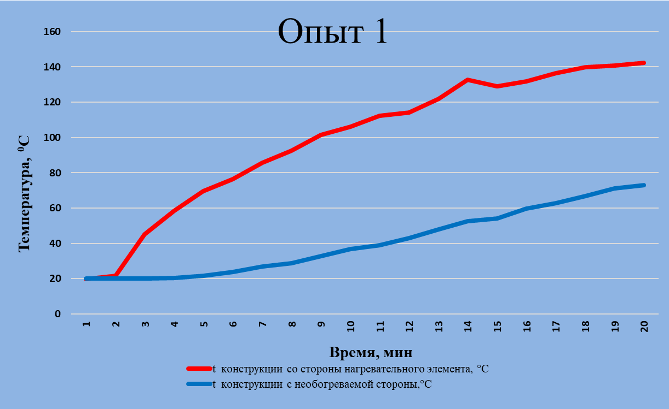

График 1

Таблица измерений, график опыта №2 (конструкция из плиток с утеплителем).

|  |  |  |  |
| --- | --- | --- | --- |
| **Минута** | **Дата и время** | **t конструкции со стороны нагревательного элемента, 0С** | **t конструкции с необогреваемой стороны, 0С** |
| 1 | 13.11.2021 14:26 | 25,6 | 25 |
| 2 | 13.11.2021 14:27 | 25,5 | 25 |
| 3 | 13.11.2021 14:28 | 42,4 | 24,9 |
| 4 | 13.11.2021 14:29 | 56,3 | 24,5 |
| 5 | 13.11.2021 14:30 | 67,6 | 24,4 |
| 6 | 13.11.2021 14:31 | 76,4 | 24,8 |
| 7 | 13.11.2021 14:32 | 86,9 | 25,1 |
| 8 | 13.11.2021 14:33 | 88,9 | 25,4 |
| 9 | 13.11.2021 14:34 | 93,3 | 26,1 |
| 10 | 13.11.2021 14:35 | 103 | 27,2 |
| 11 | 13.11.2021 14:36 | 110,6 | 28,3 |
| 12 | 13.11.2021 14:37 | 107,7 | 29,1 |
| 13 | 13.11.2021 14:38 | 117,5 | 30,8 |
| 14 | 13.11.2021 14:39 | 125,6 | 31,4 |
| 15 | 13.11.2021 14:40 | 127,3 | 32,3 |
| 16 | 13.11.2021 14:41 | 138 | 34,6 |
| 17 | 13.11.2021 14:42 | 139,2 | 35,9 |
| 18 | 13.11.2021 14:43 | 140,4 | 36,6 |
| 19 | 13.11.2021 14:43 | 144,7 | 38 |
| 20 | 13.11.2021 14:44 | 147,8 | **39,6** |

**147,8 °C**

**39,6 °C**

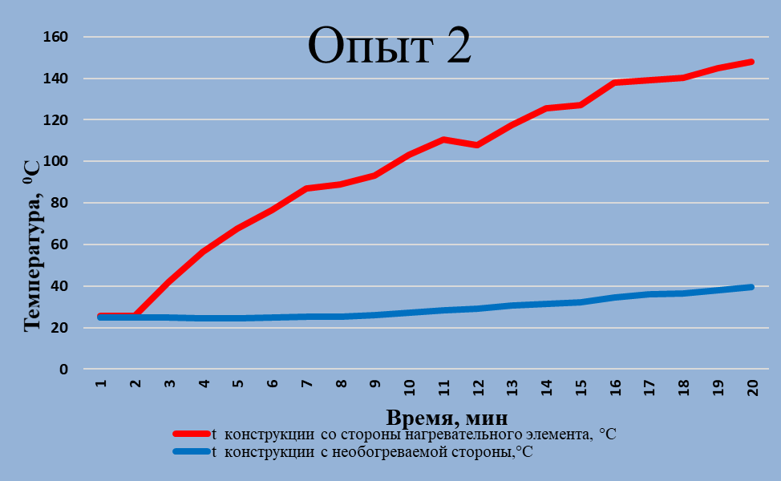

График 2

**6. Вывод:**

При проведении опытов установлено, что испытываемые конструкции прогреваются с разной скоростью, что позволяет сказать о том, что у данных конструкций разные характеристики теплопроводности.

За один период времени, а именно 20 минут, конструкции прогрелись на разные температуры.

Так конструкция без утеплителя имеет на противоположной стороне от нагревательной панели температуру +73,0 **°**C.

При этом обратная сторона конструкция с утеплителем прогрелась лишь до температуры +39,6 °C. Как мы видим, разница составляет 33,4 °C.

Проанализировав результаты эксперимента, можно сделать вывод, что конструкция с утеплителем в силу различной теплопроводности применяемых материалов обладает худшими показателями теплопроводности, чем конструкция, состоящая только из плиток.

Добавление слоя утеплителя с низкими показателями теплопроводности толщиной всего 5 мм позволяет изменить характеристики конструкции в целом.

**2.2. Испытания теплоизоляционных материалов**

**Место проведения:** г. Екатеринбург, ул. Евгения Савкова, д. 53

Федеральное государственное бюджетное учреждение «Судебно-экспертное учреждение федеральной противопожарной службы «Испытательная пожарная лаборатория по Свердловской области».

**Дата проведения:** 20 ноября 2022г.

**1. Исследовательское оборудование.**

|  |  |  |  |  |
| --- | --- | --- | --- | --- |
| **Наименование** | **Тип** | **Заводской №** | **Пределы измерения,класс точности, класс допуска** | **Дата очередной поверки** |
| Ноутбук, программное обеспечение «Termodat Net» | - | - | - | - |
| Измеритель температуры | Термодат 13К5 | TD0CE  39394 | 0,25 | 22.06.2023 |
| Преобразователь термоэлектрический кабельный | КТХА 02.02 | №46.332  №46.333  №46.335 | 1  - 40+1100 | 25.08.2023  25.08.2023  25.08.2023 |
| Барометр анероид | Бамм-1 | 23 | (80-160) кПа, ц. д. 0,2 кПа | 03.08.2023 |
| Холодильник бытовой | - | - | - | - |

**2. Объект испытаний (исследований).**

Четыре вида теплоизоляционного материала:

1. Пенопласт «Плита ППС 10 ТУ (ПСБ-С 15 ТУ)» - образец №1.
2. Пенополиуретановая «Плита ППУ 70» - образец №2.
3. Экструдированного пенополистирол «Плита Экстрол Малахит» - образец №3.
4. Минераловатный утеплитель «Базальтовая плита ТИЗОЛ EURO-ВЕНТ Н» - образец №4.

Размер образцов 80x100x60 мм.

На примере эксперимента необходимо определить теплоизоляционный материал, обладающий низкой теплопроводностью, применяемый для утепления фасадов зданий (сооружения), ограждающие конструкции которого имеют достаточную несущую способность, но высокий показатель теплопроводности.

**3. Условия в лаборатории при проведении испытаний.**

|  |  |  |
| --- | --- | --- |
| Температура, 0С | Атмосферное давление, кПа | Относительная влажность, % |
| 20,0 | 98,7 | 34,5 |

**4. Описание эксперимента**

В рамках эксперимента проведен опыт.

Опыт

Из выбранных теплоизоляционных материалов было подготовлено по одному образцу.

В середину, относительно продольной и поперечной оси, каждого образца был помещен преобразователь термоэлектрический кабельный (далее по тексту – термопара).

Далее образцы с закрепленными термопарами помещались в морозильную камеру бытового холодильника (далее по тексту – морозильная камера).

Дополнительно в морозильную камеру была помещена термопара, для измерения температуры внутри морозильной камеры.

Морозильная камера используется как источник холода. Охлаждение внутри морозильной камеры осуществляется за счет хладогента используемого в бытовых холодильникам.

Термопары № 1, 2 подключены к измерителю температуры «Термодат - 13К5». В свою очередь «Термодат - 13К5» через USB кабель подключен к ноутбуку.

Обработка поступающих показателей температуры и времени осуществляется при помощи специальной программы - «Termodat Net».

Опыт начинается с помещения образцов в морозильную камеру, после этого вручную осуществляется запуск специальной программы на ноутбуке для считывания и обработки показателей, поступающих с термопар.

Продолжительность эксперимента 50 мин.

По окончании времени опыта программа вручную останавливается, сохраняются данные, полученные в ходе опыта. Параметры эксперимента (время, температура) сохраняются в виде таблицы и графика.

Опыт проводился в 2 этапа по 2 образца.

Термопара для измерения температуры внутри морозильной камеры, помещалась в нее заранее, для стабилизации показаний.

**5. Результаты эксперимента**

Полученные показания в результате 2-х этапов опыта, были сведены в единую таблицу для наглядной визуализации изменения температуры внутри каждого образца.

Таблица измерений, график опыта №3.

| **Минута** | **t**  **в морозильной камере,**  **0С** | **t**  **образец 1,**  **0С** | **t**  **образец 2,**  **0С** | **t**  **образец 3,**  **0С** | **t**  **образец 4,**  **0С** |
| --- | --- | --- | --- | --- | --- |
| 1 | -9,1 | 19,9 | 20,3 | 20,6 | 20,5 |
| 2 | -15,4 | 16,6 | 20,1 | 20,3 | 20,2 |
| 3 | -15,8 | 10,9 | 19,7 | 17,6 | 19,5 |
| 4 | -16 | 4,6 | 18,5 | 13,5 | 18,6 |
| 5 | -16,3 | -0,8 | 17,1 | 9 | 17,3 |
| 6 | -16,2 | -5,1 | 15,4 | 4,6 | 15,8 |
| 7 | -16,4 | -8,3 | 13,4 | 0,9 | 14,2 |
| 8 | -16,3 | -10,5 | 11,5 | -2,1 | 12,5 |
| 9 | -16 | -12,1 | 9,7 | -4,7 | 10,8 |
| 10 | -16 | -13,3 | 7,6 | -6,8 | 9 |
| 11 | -15,9 | -14 | 5,8 | -8,4 | 7,3 |
| 12 | -15,7 | -14,4 | 4,1 | -9,8 | 5,6 |
| 13 | -15,7 | -14,9 | 2,5 | -10,6 | 4,1 |
| 14 | -15,4 | -14,9 | 1,1 | -11,5 | 2,6 |
| 15 | -15,2 | -15 | -1,6 | -11,9 | 1,3 |
| **16** | **-15,1** | **-15** | -2,8 | -12,3 | 0,1 |
| 17 | -15 | -15 | -3,9 | -12,6 | -1,2 |
| 18 | -14,9 | -15 | -4,9 | -12,9 | -2,3 |
| 19 | -14,7 | -14,9 | -5,8 | -13 | -3,3 |
| 20 | -14,7 | -14,9 | -6,6 | -13,1 | -4,3 |
| 21 | -14,5 | -14,7 | -7,3 | -13,2 | -5,1 |
| 22 | -14,4 | -14,6 | -8 | -13,2 | -5,9 |
| **23** | **-14,2** | -14,4 | -8,5 | **-13,3** | -6,7 |
| 24 | -14,1 | -14,4 | -9,1 | -13,2 | -7,2 |
| 25 | -14 | -14,2 | -9,5 | -13,1 | -7,7 |
| 26 | -13,8 | -14,1 | -9,9 | -13,1 | -8,2 |
| 27 | -13,7 | -14 | -10,3 | -13 | -8,7 |
| 28 | -13,6 | -14 | -10,6 | -12,8 | -9 |
| 29 | -13,4 | -13,7 | -10,9 | -12,8 | -9,3 |
| 30 | -13,3 | -13,6 | -11,1 | -12,7 | -9,6 |
| 31 | -13,2 | -13,4 | -11,3 | -12,5 | -9,8 |
| 32 | -13,1 | -13,4 | -11,5 | -12,4 | -10,1 |
| 33 | -13 | -13,3 | -11,7 | -12,4 | -10,3 |
| 34 | -12,7 | -13 | -11,7 | -12,1 | -10,3 |
| 35 | -12,7 | -12,9 | -11,8 | -12 | -10,6 |
| 36 | -12,7 | -12,8 | -11,9 | -12 | -10,6 |
| 37 | -12,8 | -12,7 | -11,9 | -11,8 | -10,7 |
| 38 | -13,2 | -12,8 | -12 | -11,9 | -10,9 |
| 39 | -13,9 | -12,9 | -12 | -11,8 | -10,9 |
| 40 | -14,6 | -13,3 | -12,2 | -11,9 | -11 |
| 41 | -15,2 | -13,9 | -12,4 | -12,1 | -11,1 |
| 42 | -15,8 | -14,2 | -12,5 | -12,4 | -11,3 |
| 43 | -16,3 | -14,8 | -12,7 | -12,8 | -11,5 |
| 44 | -16,7 | -15,3 | -12,9 | -13,2 | -11,7 |
| 45 | -17,2 | -15,8 | -13,2 | -13,6 | -11,9 |
| 46 | -17,7 | -16,4 | -13,5 | -14,1 | -12,3 |
| 47 | -18 | -16,8 | -13,7 | -14,6 | -12,6 |
| 48 | -18,3 | -17,3 | -14,1 | -15,1 | -12,9 |
| 49 | -18,7 | -17,7 | -14,5 | -15,6 | -13,3 |
| **50** | **-18,9** | -18 | **-14,7** | -16 | **-13,6** |

**Образец № 4**

**Образец № 1**

**t в камере**

**Образец № 3**

**Образец № 2**

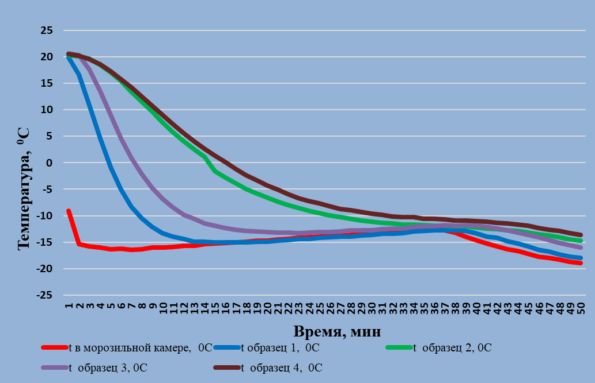

График 3

**6. Вывод:**

При проведении опытов установлено, что испытываемые образцы охлаждаются с разной скоростью, что позволяет сказать о том, что у данных теплоизоляционных материалов разные характеристики теплопроводности.

За один период времени, а именно 50 минут, образцы охлаждались с разной скоростью.

Образец № 1 – уже на 16 минуте достиг критической температуры (-15,00С), равной температуре в морозильной камере (-15,10С), и далее температура в образце плавно изменялась и была близкой к температуре в морозильной камере.

Образец № 2 – изменение температуры данного материала проходимо плавно без резких изменений, на 15 минуте температура образца составляла -1,6 0С, на 50 минуте -14,7 0С, при этом температура в морозильной камере составляла -18,9 0С.

Образец № 3 – анализ изменения температуры внутри образца, близок к результатам образца № 1, с незначительной разницей.

Образец № 4 – данный материал показал лучший показатель из всех испытанных образцов. Изменение температуры образца происходило постепенно, во временном промежутки с 1 до 28 минуты температура понижалась с шагом 10С в минуту, далее скорость понижения температуры замедлилась и составила около 10С за 5 минут. Через 50 минут температура образца составила -13,6 0С, при этом температура в морозильной камере составляла -18,9 0С.

Проанализировав результаты эксперимента, можно сделать вывод, что наилучшим теплоизоляционным материалом, имеющим наименьшую теплопроводность, является образец №4 – минераловатный утеплитель «Базальтовая плита ТИЗОЛ EURO-ВЕНТ Н».

Проведенные опыты показали, что теплоизоляционные материалы схожие по техническим характеристикам имеют разную теплопроводность, при этом их выбор всегда является очень сложной задачей и за частую без практического применения одного или другого материала, сложно сделать однозначный выбор.

**ЗАКЛЮЧЕНИЕ**

При работе над проектом я многое узнал о теплопроводности различных материалов и рассмотрел их применение в строительстве:

– изучил литературу по данной теме, отобрал и систематизировал материал;

– исследовал теплопроводность различных материалов, используемых для утепления зданий;

– обобщил результаты исследования и сделал выводы;

– сделал наглядное пособие, по данной теме, для кабинета физики (приложение 2).

Принял участие в **V Всероссийской дистанционной научно-практической конференции школьников и студентов «МОЛОДОЙ УЧЁНЫЙ», которую проводит**Центр роста талантливых детей и педагогов «Эйнштейн». Моя работа была отмечена дипломом 2-ой степени (приложение 1).

Я узнал, что даже добавление тонкого слоя утеплителя с низкими показателями теплопроводности позволяет изменить характеристики конструкции в целом.

Данное обстоятельство имеет большое значение при проектировании зданий и сооружений.

Оно позволяет проектировщикам в ходе проектирования зданий и сооружений при минимальных затратах добиваться хороших показателей по теплоэффективности конструкций.

При применении строительных материалов с низкой теплопроводностью температура внутри здания будет сохраняться дольше, при этом на ее поддержание потребуется меньше энергоресурсов.

Данное обстоятельство позволяет экономить на затратах на энергоресурсы при последующей эксплуатации зданий и сооружений.

Ведь каждый хочет после тяжелого рабочего дня вернуться в уютный теплый дом.

**СПИСОК ИСПОЛЬЗУЕМЫХ ИСТОЧНИКОВ**

1. Естествознание. Энциклопедический словарь. Закон Фурье.
2. Исаченко В. П., Осипова В. А., Сукомел А. С. Теплопередача: Учебник - М.: Энергоиздат, 1981.- 416 с.
3. Михеев М. А., Михеева И. М. Основы теплопередачи. - М.: Энергия, 1977. - 344 с.
4. Практикум по теплопередаче / Под ред. А. П. Солодова. - М.: Энергоатомиздат, 1986. - 296 с.
5. Юдаев Б. Н. Теплопередача. - М.: Высшая школа, 1981. - 320 с.
6. Аметистов Е.В. Основы теории теплообмена: Учебное пособие. – М.: МЭИ, 2000. – 247 с.
7. Крейт Ф., Блэк У. Основы теплопередачи: Пер. с англ. - М.: Мир, 1983.- 512 с.
8. Теплообмен излучением. Задачи и упражнения. Ф,Ф, Цветков, В.И. Салохин. / Под ред. В.Ю. Демьяненко. – М.: Изд-во МЭИ, 1997. – 64 с.
9. <http://stroychik.ru/strojmaterialy-i-tehnologii/teploprovodnost-stroitelnyh-materialov>
10. <https://dic.academic.ru/dic.nsf/ruwiki/8691>
11. <https://studopedia.ru/7_31034_sposobi-peredachi-tepla.html>
12. <https://ru.wikipedia.org/wiki/Теплопередача>
13. <http://mehanik-ua.ru/sbornik-statej/1433-sposoby-teploperedachi.html>
14. <http://www.informio.ru/publications/id956/Znachenie-teploprovodnosti-v-stroitelstve>
15. <https://m-strana.ru/articles/pravila-vybora-fasadnogo-uteplitelya/?utm_source=copy&utm_medium=direct&utm_campaign=copy_from_site>
16. <https://srbu.ru/stroitelnye-materialy/6-penoplast-kharakteristiki-i-svojstva-uteplitelya.html>
17. <https://stroyguru.com/remont-kvartiry/teploizolyatsionnye-plity-iz-penopoliuretana-ppu/>
18. <https://fireman.club/inseklodepia/gruppa-goryuchesti/>
19. ГОСТ 12.1.044-89 (ИСО 4589-84) Система стандартов безопасности труда. Пожаровзрывоопасность веществ и материалов. Номенклатура показателей и методы их определения
20. <https://dachnayazhizn.info/stati/minplita-harakteristiki-uteplitelya-osobennosti-i-svoystva-raznovidnostey-minvaty#a60>
21. <https://ukar.su/>

**ПРИЛОЖЕНИЕ**

Приложение 1

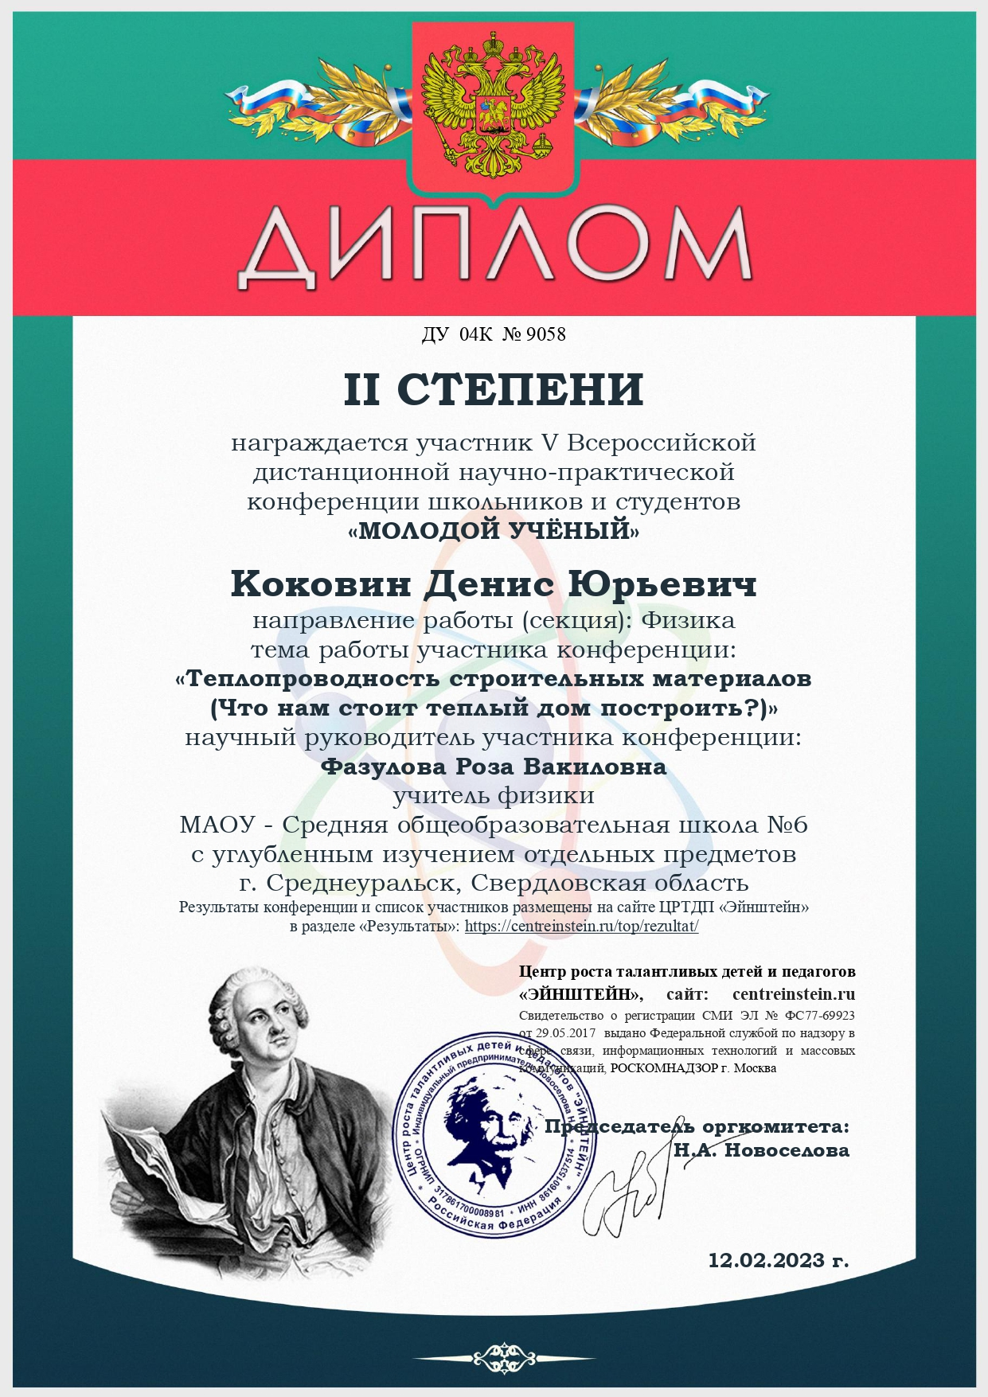

Приложение 2

